官网文档：https://ocelot.readthedocs.io/en/latest/features/configuration.html
Ocelot是一个用.NET Core实现并且开源的API网关，它功能强大，包括了：路由、请求聚合、服务发现、认证、鉴权、限流熔断、并内置了负载均衡器与Service Fabric、Butterfly Tracing集成。这些功能只都只需要简单的配置即可完成，下面我们会对这些功能的配置一一进行说明。

介绍
简单的来说Ocelot是一堆的asp.net core middleware组成的一个管道。当它拿到请求之后会用一个request builder来构造一个HttpRequestMessage发到下游的真实服务器，等下游的服务返回response之后再由一个middleware将它返回的HttpResponseMessage映射到HttpResponse上。
API网关—— 它是系统的暴露在外部的一个访问入口。这个有点像代理访问的家伙，就像一个公司的门卫承担着寻址、限制进入、安全检查、位置引导、等等功能。
Ocelot的基本使用
用一台web service来host Ocelot，在这里有一个json配置文件，里面设置了所有对当前这个网关的配置。它会接收所有的客户端请求，并路由到对应的下游服务器进行处理，再将请求结果返回。而这个上下游请求的对应关系也被称之为路由。
集成Identity Server
当我们涉及到认证和鉴权的时候，我们可以跟Identity Server进行结合。当网关需要请求认证信息的时候会与Identity Server服务器进行交互来完成。
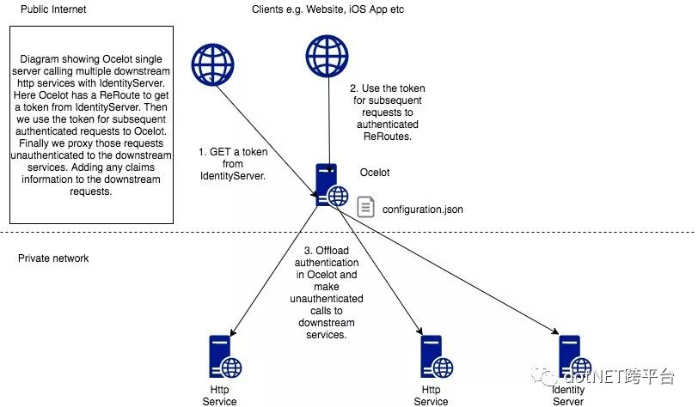
网关集群
只有一个网关是很危险的，也就是我们通常所讲的单点，只要它挂了，所有的服务全挂。这显然无法达到高可用，所以我们也可以部署多台网关。当然这个时候在多台网关前，你还需要一台负载均衡器。
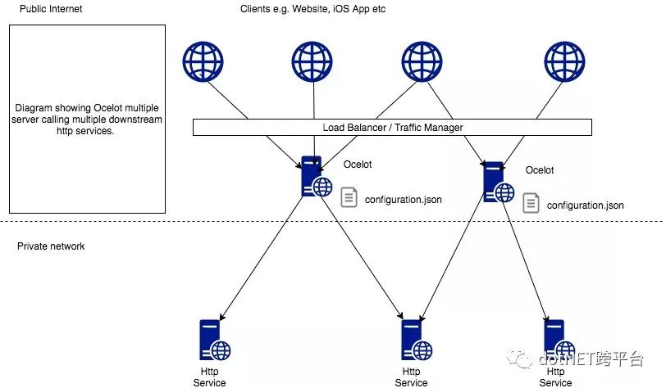
Consul 服务发现
在Ocelot已经支持简单的负载功能，也就是当下游服务存在多个结点的时候，Ocelot能够承担起负载均衡的作用。但是它不提供健康检查，服务的注册也只能通过手动在配置文件里面添加完成。这不够灵活并且在一定程度下会有风险。这个时候我们就可以用Consul来做服务发现，它能与Ocelot完美结合。
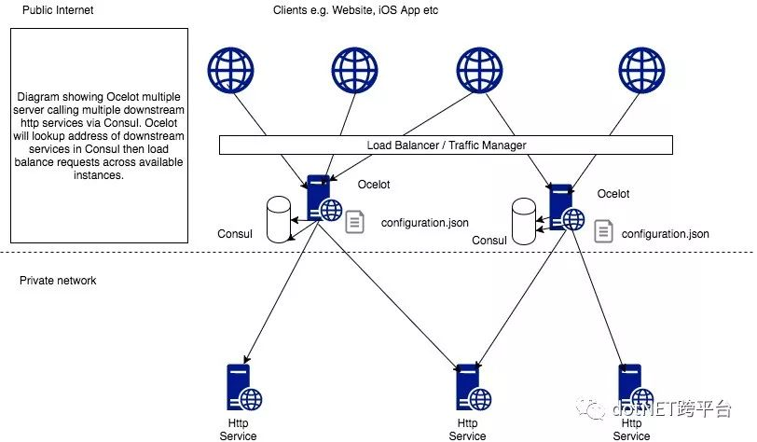

集成网关
在asp.net core 2.0里通过nuget即可完成集成，或者命令行dotnet add package Ocelot以及通过vs2017 UI添加Ocelot nuget引用都可以。
Install-Package Ocelot

配置
我们需要添加一个.json的文件用来添加Ocelot的配置，以下是最基本的配置信息。

{

"ReRoutes": [],

"GlobalConfiguration": {

"BaseUrl": "https://api.mybusiness.com"

}

}

要特别注意一下BaseUrl是我们外部暴露的Url，比如我们的Ocelot运行在http://123.111.1.1的一个地址上，但是前面有一个 nginx绑定了域名http://api.jessetalk.cn，那这里我们的BaseUrl就是 http://api.jessetalk.cn。
将配置文件加入ASP.NET Core Configuration
我们需要通过WebHostBuilder将我们添加的json文件添加进asp.net core的配置

public static IWebHost BuildWebHost(string[] args) =>

WebHost.CreateDefaultBuilder(args)

.ConfigureAppConfiguration( (hostingContext,builder) => {

builder

.SetBasePath(hostingContext.HostingEnvironment.ContentRootPath)

.AddJsonFile("Ocelot.json");

})

.UseStartup<Startup>()

.Build();

配置依赖注入与中间件
在startup.cs中我们首先需要引用两个命名空间
using Ocelot.DependencyInjection;using Ocelot.Middleware;
接下来就是添加依赖注入和中间件

public void ConfigureServices(IServiceCollection services)

{

services.AddOcelot();

}

public void Configure(IApplicationBuilder app, IHostingEnvironment env)

{ if (env.IsDevelopment())

{

app.UseDeveloperExceptionPage();

}

app.UseOcelot().Wait();

}

Ocelot功能介绍
通过配置文件可以完成对Ocelot的功能配置：路由、服务聚合、服务发现、认证、鉴权、限流、熔断、缓存、Header头传递等。在配置文件中包含两个根节点：ReRoutes和GlobalConfiguration。ReRoutes是一个数组，其中的每一个元素代表了一个路由，我们可以针对每一个路由进行以上功能配置。下面是一个完整的路由配置

{

"DownstreamPathTemplate": "/",

"UpstreamPathTemplate": "/",

"UpstreamHttpMethod": [ "Get"

],

"AddHeadersToRequest": {},

"AddClaimsToRequest": {},

"RouteClaimsRequirement": {},

"AddQueriesToRequest": {},

"RequestIdKey": "",

"FileCacheOptions": {

"TtlSeconds": 0,

"Region": ""

},

"ReRouteIsCaseSensitive": false,

"ServiceName": "",

"DownstreamScheme": "http",

"DownstreamHostAndPorts": [

{

"Host": "localhost",

"Port": 51876,

}

],

"QoSOptions": {

"ExceptionsAllowedBeforeBreaking": 0,

"DurationOfBreak": 0,

"TimeoutValue": 0

},

"LoadBalancer": "",

"RateLimitOptions": {

"ClientWhitelist": [],

"EnableRateLimiting": false,

"Period": "",

"PeriodTimespan": 0,

"Limit": 0

},

"AuthenticationOptions": {

"AuthenticationProviderKey": "",

"AllowedScopes": []

},

"HttpHandlerOptions": {

"AllowAutoRedirect": true,

"UseCookieContainer": true,

"UseTracing": true

},

"UseServiceDiscovery": false

}

Downstream是下游服务配置

UpStream是上游服务配置

Aggregates 服务聚合配置

ServiceName, LoadBalancer, UseServiceDiscovery 配置服务发现

AuthenticationOptions 配置服务认证

RouteClaimsRequirement 配置Claims鉴权

RateLimitOptions为限流配置

FileCacheOptions 缓存配置

QosOptions 服务质量与熔断

DownstreamHeaderTransform头信息转发

我们接下来将对这些功能一一进行介绍和配置

路由
路由是API网关最基本也是最核心的功能、ReRoutes下就是由多个路由节点组成。

{

"ReRoutes": [

]

}

而每一个路由由以下几个基本信息组成：
下面这个配置信息就是将用户的请求 /post/1 转发到 localhost/api/post/1

{

"DownstreamPathTemplate": "/api/post/{postId}",

"DownstreamScheme": "https",

"DownstreamHostAndPorts": [

{

"Host": "localhost",

"Port": 80,

}

],

"UpstreamPathTemplate": "/post/{postId}",

"UpstreamHttpMethod": [ "Get"]

}

DownstreamPathTemplate：下游戏

DownstreamScheme：下游服务http schema

DownstreamHostAndPorts：下游服务的地址，如果使用LoadBalancer的话这里可以填多项

UpstreamPathTemplate: 上游也就是用户输入的请求Url模板

UpstreamHttpMethod: 上游请求http方法，可使用数组

万能模板
万能模板即所有请求全部转发，UpstreamPathTemplate 与DownstreamPathTemplate 设置为 “/{url}”

{

"DownstreamPathTemplate": "/{url}",

"DownstreamScheme": "https",

"DownstreamHostAndPorts": [

{

"Host": "localhost",

"Port": 80,

}

],

"UpstreamPathTemplate": "/{url}",

"UpstreamHttpMethod": [ "Get" ]

}

万能模板的优先级最低，只要有其它的路由模板，其它的路由模板则会优先生效。
上游Host
上游Host也是路由用来判断的条件之一，由客户端访问时的Host来进行区别。比如当a.jesetalk.cn/users/{userid}和b.jessetalk.cn/users/{userid}两个请求的时候可以进行区别对待。

{

"DownstreamPathTemplate": "/",

"DownstreamScheme": "https",

"DownstreamHostAndPorts": [

{

"Host": "10.0.10.1",

"Port": 80,

}

],

"UpstreamPathTemplate": "/",

"UpstreamHttpMethod": [ "Get" ],

"UpstreamHost": "a.jessetalk.cn"

}

Prioirty优先级
对多个产生冲突的路由设置优化级

{

"UpstreamPathTemplate": "/goods/{catchAll}" "Priority": 0

}

{

"UpstreamPathTemplate": "/goods/delete" "Priority": 1

}

比如你有同样两个路由，当请求/goods/delete的时候，则下面那个会生效。也就是说Prority是大的会被优先选择。

路由负载均衡
当下游服务有多个结点的时候，我们可以在DownstreamHostAndPorts中进行配置。

{

"DownstreamPathTemplate": "/api/posts/{postId}",

"DownstreamScheme": "https",

"DownstreamHostAndPorts": [

{

"Host": "10.0.1.10",

"Port": 5000,

},

{

"Host": "10.0.1.11",

"Port": 5000,

}

],

"UpstreamPathTemplate": "/posts/{postId}",

"LoadBalancer": "LeastConnection",

"UpstreamHttpMethod": [ "Put", "Delete" ]

}

LoadBalancer将决定负载均衡的算法

LeastConnection – 将请求发往最空闲的那个服务器

RoundRobin – 轮流发送

NoLoadBalance – 总是发往第一个请求或者是服务发现

在负载均衡这里，我们还可以和Consul结合来使用服务发现，我们将在后面的小节中进行详述。

请求聚合
即将多个API请求结果合并为一个返回。要实现请求聚合我们需要给其它参与的路由起一个Key。

{

"ReRoutes": [

{

"DownstreamPathTemplate": "/",

"UpstreamPathTemplate": "/laura",

"UpstreamHttpMethod": [ "Get"

],

"DownstreamScheme": "http",

"DownstreamHostAndPorts": [

{

"Host": "localhost",

"Port": 51881

}

],

"Key": "Laura"

},

{

"DownstreamPathTemplate": "/",

"UpstreamPathTemplate": "/tom",

"UpstreamHttpMethod": [ "Get"

],

"DownstreamScheme": "http",

"DownstreamHostAndPorts": [

{

"Host": "localhost",

"Port": 51882

}

],

"Key": "Tom"

}

],

"Aggregates": [

{

"ReRouteKeys": [ "Tom", "Laura"

],

"UpstreamPathTemplate": "/"

}

]

}

当我们请求/的时候，会将/tom和/laura两个结果合并到一个response返回
{"Tom":{"Age": 19},"Laura":{"Age": 25}}
需要注意的是：

聚合服务目前只支持返回json

目前只支持Get方式请求下游服务

任何下游的response header并会被丢弃

如果下游服务返回404，聚合服务只是这个key的value为空，它不会返回404

有一些其它的功能会在将来实现

下游服务很慢的处理

做一些像 GraphQL的处理对下游服务返回结果进行处理

404的处理

限流
对请求进行限流可以防止下游服务器因为访问过载而崩溃，这个功能就是我们的张善友张队进添加进去的。非常优雅的实现，我们只需要在路由下加一些简单的配置即可以完成。

"RateLimitOptions": { "ClientWhitelist": [], "EnableRateLimiting": true, "Period": "1s", "PeriodTimespan": 1, "Limit": 1

}

ClientWihteList 白名单

EnableRateLimiting 是否启用限流

Period 统计时间段：1s, 5m, 1h, 1d

PeroidTimeSpan 多少秒之后客户端可以重试

Limit 在统计时间段内允许的最大请求数量

在 GlobalConfiguration下我们还可以进行以下配置

"RateLimitOptions": { "DisableRateLimitHeaders": false, "QuotaExceededMessage": "Customize Tips!", "HttpStatusCode": 999, "ClientIdHeader" : "Test"

}

Http头 X-Rate-Limit 和 Retry-After 是否禁用

QuotaExceedMessage 当请求过载被截断时返回的消息

HttpStatusCode 当请求过载被截断时返回的http status

ClientIdHeader 用来识别客户端的请求头，默认是 ClientId

服务质量与熔断
熔断的意思是停止将请求转发到下游服务。当下游服务已经出现故障的时候再请求也是功而返，并且增加下游服务器和API网关的负担。这个功能是用的Pollly来实现的，我们只需要为路由做一些简单配置即可

"QoSOptions": { "ExceptionsAllowedBeforeBreaking":3, "DurationOfBreak":5, "TimeoutValue":5000

}

ExceptionsAllowedBeforeBreaking 允许多少个异常请求

DurationOfBreak 熔断的时间，单位为秒

TimeoutValue 如果下游请求的处理时间超过多少则自如将请求设置为超时

缓存
Ocelot可以对下游请求结果进行缓存 ，目前缓存的功能还不是很强大。它主要是依赖于CacheManager 来实现的，我们只需要在路由下添加以下配置即可
"FileCacheOptions": { "TtlSeconds": 15, "Region": "somename" }
Region是对缓存进行的一个分区，我们可以调用Ocelot的 administration API来移除某个区下面的缓存 。

认证
如果我们需要对下游API进行认证以及鉴权服务的，则首先Ocelot 网关这里需要添加认证服务。这和我们给一个单独的API或者ASP.NET Core Mvc添加认证服务没有什么区别。

public void ConfigureServices(IServiceCollection services)

{ var authenticationProviderKey = "TestKey";

services.AddAuthentication()

.AddJwtBearer(authenticationProviderKey, x =>

{

});

}

然后在ReRoutes的路由模板中的AuthenticationOptions进行配置，只需要我们的AuthenticationProviderKey一致即可。

"ReRoutes": [{ "DownstreamHostAndPorts": [

{ "Host": "localhost", "Port": 51876,

}

], "DownstreamPathTemplate": "/", "UpstreamPathTemplate": "/", "UpstreamHttpMethod": ["Post"], "ReRouteIsCaseSensitive": false, "DownstreamScheme": "http", "AuthenticationOptions": { "AuthenticationProviderKey": "TestKey", "AllowedScopes": []

}

}]

JWT Tokens
要让网关支持JWT 的认证其实和让API支持JWT Token的认证是一样的

public void ConfigureServices(IServiceCollection services)

{ var authenticationProviderKey = "TestKey";

services.AddAuthentication()

.AddJwtBearer(authenticationProviderKey, x =>

{

x.Authority = "test";

x.Audience = "test";

});

services.AddOcelot();

}

Identity Server Bearer Tokens
添加Identity Server的认证也是一样

public void ConfigureServices(IServiceCollection services)

{ var authenticationProviderKey = "TestKey"; var options = o =>

{

o.Authority = "https://whereyouridentityserverlives.com";

o.ApiName = "api";

o.SupportedTokens = SupportedTokens.Both;

o.ApiSecret = "secret";

};

services.AddAuthentication()

.AddIdentityServerAuthentication(authenticationProviderKey, options);

services.AddOcelot();

}

Allowed Scopes
这里的Scopes将从当前 token 中的 claims中来获取，我们的鉴权服务将依靠于它来实现 。当前路由的下游API需要某个权限时，我们需要在这里声明 。和oAuth2中的 scope意义一致。

鉴权
我们通过认证中的AllowedScopes 拿到claims之后，如果要进行权限的鉴别需要添加以下配置

"RouteClaimsRequirement": { "UserType": "registered"

}

当前请求上下文的token中所带的claims如果没有 name=”UserType” 并且 value=”registered” 的话将无法访问下游服务。

请求头转化
请求头转发分两种：转化之后传给下游和从下游接收转化之后传给客户端。在Ocelot的配置里面叫做Pre Downstream Request和Post Downstream Request。目前的转化只支持查找和替换。我们用到的配置主要是 UpstreamHeaderTransform 和 DownstreamHeaderTransform
Pre Downstream Request
"Test": "http://www.bbc.co.uk/, http://ocelot.com/"
比如我们将客户端传过来的Header中的 Test 值改为 http://ocelot.com/之后再传给下游

"UpstreamHeaderTransform": { "Test": "http://www.bbc.co.uk/, http://ocelot.com/"

},

Post Downstream Request
而我们同样可以将下游Header中的Test再转为 http://www.bbc.co.uk/之后再转给客户端。

"DownstreamHeaderTransform": { "Test": "http://www.bbc.co.uk/, http://ocelot.com/"

},

变量
在请求头转化这里Ocelot为我们提供了两个变量：BaseUrl和DownstreamBaseUrl。BaseUrl就是我们在GlobalConfiguration里面配置的BaseUrl，后者是下游服务的Url。这里用301跳转做一个示例如何使用这两个变量。
默认的301跳转，我们会返回一个Location的头，于是我们希望将http://www.bbc.co.uk 替换为 http://ocelot.com，后者者网关对外的域名。

"DownstreamHeaderTransform": { "Location": "http://www.bbc.co.uk/, http://ocelot.com/"

}, "HttpHandlerOptions": { "AllowAutoRedirect": false,

},

我们通过DownstreamHeaderTranfrom将下游返回的请求头中的Location替换为了网关的域名，而不是下游服务的域名。所以在这里我们也可以使用BaseUrl来做为变量替换。

"DownstreamHeaderTransform": { "Location": "http://localhost:6773, {BaseUrl}"

}, "HttpHandlerOptions": { "AllowAutoRedirect": false,

},

当我们的下游服务有多个的时候，我们就没有办法找到前面的那个http://localhost:6773，因为它可能是多个值。所以这里我们可以使用DownstreamBaseUrl。

"DownstreamHeaderTransform": { "Location": "{DownstreamBaseUrl}, {BaseUrl}"

}, "HttpHandlerOptions": { "AllowAutoRedirect": false,

},

Claims转化
Claims转化功能可以将Claims中的值转化到请求头、Query String、或者下游的Claims中，对于Claims的转化，比较特殊的一点是它提供了一种对字符串进行解析的方法。举个例子，比如我们有一个sub的claim。这个claims的 name=”sub” value=”usertypevalue|useridvalue”，实际上我们不会弄这么复杂的value，它是拼接来的，但是我们为了演示这个字符串解析的功能，所以使用了这么一个复杂的value。
Ocelot为我们提供的功能分为三段，第一段是Claims[sub]，很好理解[] 里面是我们的claim的名称。第二段是 > 表示对字符串进行拆分, 后面跟着拆分完之后我们要取的那个数组里面的某一个元素用 value[index]来表示，取第0位元素也可以直接用value。第三段也是以 > 开头后面跟着我们的分隔符，在我们上面的例子分隔符是 |
所以在这里如果我们要取 usertype这个claim就会这样写： Claims[sub] > value[0] > |
Claim取到之后我们如果要放到请求头、QueryString、以及Claim当中对应有以下三个配置。
Claims to Claims

"AddClaimsToRequest": { "UserType": "Claims[sub] > value[0] > |", "UserId": "Claims[sub] > value[1] > |"

}

Claims to Headers

"AddHeadersToRequest": { "CustomerId": "Claims[sub] > value[1] > |"

}

这里我们还是用的上面那个 sub = usertypevalue|useridvalue 的claim来进行处理和转化。
Claims to Query String

"AddQueriesToRequest": { "LocationId": "Claims[LocationId] > value",

}

这里没有进行分隔，所以直接取了value。

Consul服务发现
由于Consul服务发现更多的是Consul的安装、配置、以及使用，所以本小节内容将由另一篇文章来进行详细介绍，欢迎关注。
https://blog.csdn.net/sD7O95O/article/details/79623654

